DOCUMENTATIE

TEMA NUMARUL 1

NUME STUDENT: DAVID REBECA
GRUPA: 30223

CUPRINS

1. Obiectivul temei 3
2. Analiza problemei, modelare, scenarii, cazuri de utilizare 3
3. Proiectare 5
4. Implementare 6
5. Rezultate 9
6. Concluzii 11
7. Bibliografie 12

Obiectivul temei
Obiectivul principal al temei este obtinerea unui calculator de polinoame care sa permita introducerea datelor intr-o interfata grafica, selectarea unor operatii specifice si vizualizarea rezultatelor
Obiectivele secundare ale temei:
- Analiza problemei si identificarea cerintelor --> Detaliata in capitolul 2
- Proiectarea calculatorului de polinoame --> Detaliata in capitolul 3
- Implementarea calculatorului de polinoame --> Detaliata in capitolul 4
- Testarea calculatorului de polinoame --> Detaliata in capitolul 5

Analiza problemei, modelare, scenarii, cazuri de utilizare
Cerintele functionale ale proiectului impun calculatorului o serie de carteristici. Calculatorul ar trebui sa permita utilizatorului sa introduca date, si anume cele 2 polinoame care urmeaza sa fie prelucrate. De asemenea, este necesar sa i se permita userului sa selecteaze operatia matematica la care doreste sa afle rezultatul. Datele introduse trebuie validate (verificat daca sirul introdus respecta forma polinomiala conventioanala) si convertite de catre calculator pentru a puea fi folosite mai departe.
Alte cerinte functionale se refera la capacitatea calculatorului de a realiza operatiile selectate. Asadar, calculatorul va trebui sa poata aduna doua polinoame, sa poata scadea doua polinoame, sa poata inmulti doua polinoame, sa poata imparti doua polinoame, sa integreze polinomul selecat si sa deriveze polinomul selectat. La final, calculatorul va trebui sa afiseze rezultatul final.

Diagrama use-case
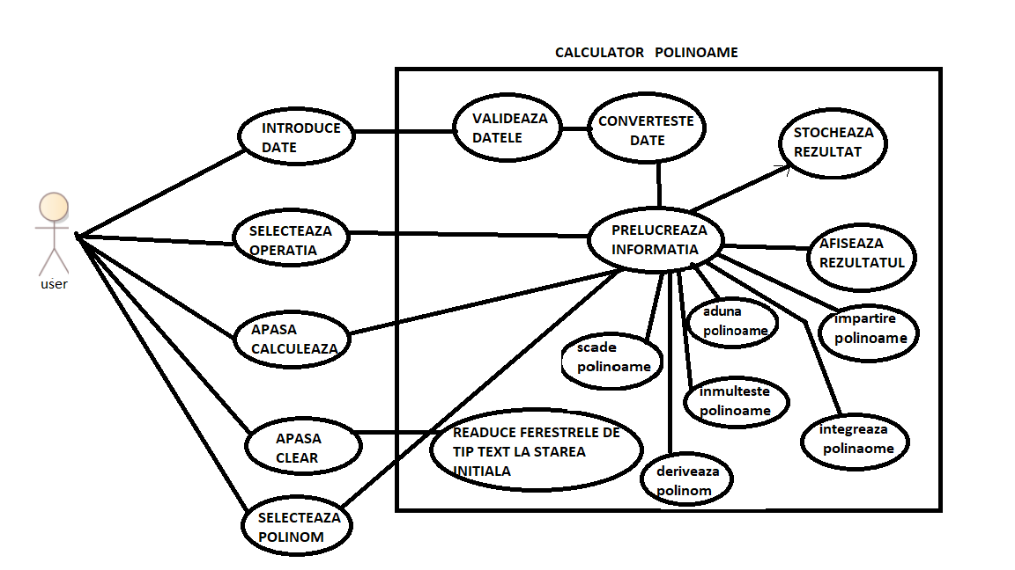

Use Case: Introducere date
Actor: User
Pasi de executie:
Folosind tastatura pusa la dispozitie in interfata si selectand pe rand la care polinom doreste sa adauge date,userul introduce cele doua polinaome.

Use Case: Selecteaza operatia
Actor: User
Pasi de executie:
Userul selecteaza din interfata grafica operatia la care vrea sa ii afle rezultatul.

Use Case: Selecteaza polinom
Actor: User
Pasi de executie:
Userul selecteaza din interfata grafica polinomul unde vrea sa aduge date si, in cazul selectiei operatiei de derivare sau integrare, polinomul supus operatiei.

Use Case: Apasa CALCULEAZA
Actor: User
Pasi de executie:
- Validarea datelor-> Se Verica daca datele introduse de utilizator sunt valide, adica repecta forma conventionala a unui polinom
- Caz 1-> Datele au tecut validarea
- Se converteste inputul pentru a putea fi prelucrat
- Se verifica selectia operatiei
- In functie de ce operatie a fost selectata, calculatorul va aduna, scadea, inmulti, imparti cele doua polinoame, sau va deriva sau integra polinomul selectat anterior.
- Rezultatul este stocat si apoi afisat in interfata
Caz 2-> Inputul este invalid
In acest caz se va afisa un mesaj in interfata prin care se cere userului sa reintroduce polinoamele sub forma corecta

Use Case: Apasa CLEAR
Actor: User
Pasi de executie:
Se sterg toate informatiile atat din input (cele 2 polinoame introduse) cat si din rezulatat.

Proiectare
Diagrama UML
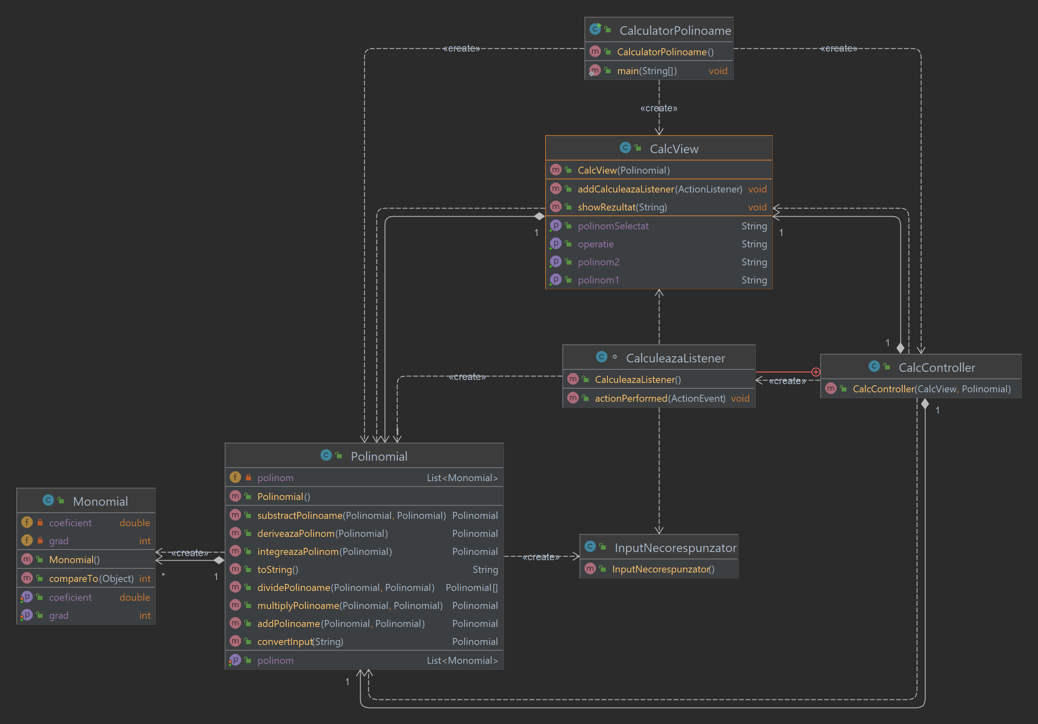
Proiectul a fost construit in asa fel incat sa respecte arhitectura MVC (Model View Controller). Din acest motiv, pachetele care alcatuiesc proiectul sunt denumite sugestiv Model, View si Controller.
Pachetul Model e alcatuit din 3 clase care definesc modelul de date folosit. Clasa Monomial este folosita ca reprezentarea unui termen din polinom. In acest fel, polinomul este privit ca o lista de obiecte de tip Monomial, fapt care faciliteaza prelucrarea datelor. Clasa Monomial implementeaza interfata Comparable. Clasa Polinomial reprezinta modelul propriu-zis, un obiect din clasa aceasta reprezentand un polinom (deci, o lista de monomiale). Cea de-a treia clasa din pachetul Model este clasa InputNecorespunzator care extinde clasa Exception.
Pachetul View este alcatuit dintr-o clasa care are rolul de a construi interfata grafica cu care va interactiona utilizatorul. In clasa CalcView se regaseste ca atribut un obiect de tip Polinomial reprezentand modelul cu care lucreaza interfata. Pe langa acesta, restul atributelor sunt componente din javax.swing, cel mai important pachet din Swing, folosite pentru realizarea interfatei, a cee ace vede utilizatorul cand interactioneaza cu calculatorul de polinoame. CalcView are metode care permit controllerului sa foloseasca interfata grafica pentru a prelucra informatia, pentru a o salva in model si pentru a o retrimite inapoi pentru a fi afisata tot in interfata sub forma unui rezultat.
Pachetul Controller are in componenta clasa CalcController care are rolul de a conecta modelul de date cu interfata grafica. Are ca atribute modelul (calcModel) si view-ul (calcView) pentru a putea utiliza elemente, structuri de date si metode din ambele pachete descrise anterior, cu scopul de a conferi functionalitatea propriu-zisa calculatorului de polinoame. Clasa CalcController contine o clasa interioara, si anume CalculeazaListener. Aceasta implementeaza interfata ActionListener si are rolul de a oferi functionalitate butonului CALCULEAZA definit in pachetul View, clasa CalcView.

Implementare
Clasa Monomial are ca atribute un double denumit coeficient si un intreg denumit grad. Atributele sunt private, clasa avand metode mutatoare pentru manipularea obiectelor de acest tip. Un obiect din clasa Monomial reprezinta un termen al polinomului (aX^b, unde a=coeficient si b=grad). Clasa implementeaza functia compareTo (Object o) din interfata Comparable. Functia este folosita pentru a ordona descrescator dupa grad o lista de monomiale.
Clasa Polinomial are un singur atribut, si anume o lista de obiecte de tip Monomial, lista care reprezinta un polinom (atributul este denumit polinom in consecinta). Lista este private, clasa avand si ea metode mutatoare pentru aceasta. Polinomial prezinta o serie de metode:
- public Polinomial convertInput(String inputString) este o metoda care converteste un String la un obiect de tip Polinomial. Functia este esentiala pentru implementarea calculatorului de polinoame deoarece informatia preluata de la interfata grafica va fi de tip String (fiind introdusa in TextField-uri) si este necesara adaptarea acesteia la modelul de date. Inainte de convertirea propiu-zisa, este necesara o validare a datelor introduse de utilizator. In cazul in care aceasta validare nu este trecuta de catre Stringul dat ca parametru, metoda va arunca o exceptie de tip InputNecorespunzator. Pentru aceasta validare am lucrat cu expresii regulate. In primul rand, am stabilit un pattern pentru monom. Acest pattern trebuie sa ia in considerare semnul coeficientului (care uneori poate lipsi), faptul ca coeficientii si gradele sunt numere intregi (care din nou, dupa caz, pot sa nu fie mentionati cand sunt 1 sau -1) si prezenta optionala a carcterului ‘X’ si respectiv ‘^’. Expresia regex folosita pentru validare, considerand toate aspectele mentionate anterior, am stabilit-o ca fiind de forma "([-]?([1-9]+)?(X(\\^[1-9]+)?)?)". Daca Stringul dat ca parametru este null, acesta va fi considerat invalid. Stringul initial va fi despartit intr-un sir de Stringuri, delimitatorul fiind semnul ‘+’. Fiecare String din sir ar trebui sa fie, daca inputul este valid, un momom (inca sub forma de String). Se parcurge acest sir obtinut si, pentru fiecare String din sir, se verifica daca acesta verifica patternul de monom. Daca unul din ele nu respecta patternul stabilit, inputul este invalid si se va arunca exceptia. Daca patternul este respectat, se seteaza coeficientul si gradul monomului current si se aduga in lista de monoame. La final, se seteaza polinomul returnat cu lista create daca inputul este valid.
- public String toString() are rolul de a transforma reprezentarea polinomiala ca lista de monoame in reprezentarea sir de caractere. Este folosita pentru afisarea rezultatului in interfata grafica a operatiei selectate. Reprezentarea sub forma de String trebuie sa fie sub aceeasi forma ca a inputului (aX^b pentru fiecare monom, X^b fiind optionale in cazuri cum ar fitermeni de gradul 1 sau 0).
- public Polinomial addPolinoame(Polinomial p1, Polinomial p2) este metoda care implementeaza adunarea intre doua polinoame, p1 si p2 . Rezultatul va fi tot un polinom (un obiect din clasa Polinomial), si anume rezultul adunarii conform regulilor matematice cunoscute. Practic, se adauga in rezultat monoame din ambele liste iar, cand gradele sunt egale, se aduna coeficientii.
- public Polinomial substractPolinoame(Polinomial p1, Polinomial p2) este metoda care implementeaza scaderea intre doua polinoame, p1 si p2 . Rezultatul va fi tot un polinom (un obiect din clasa Polinomial), si anume rezultul scaderii conform regulilor matematice cunoscute. Se scade din polinomul p1 polinomul p2, si anume fiecare termen din lista de monoame a polinomului p1 care nu are corespondent din punct de vederea al gradului (nu exista in p2 un termen cu grad egal) se va aduga in rezultat cu semnul sau din input. In cazul in care din p2 nu se gaseste corespondenta, temenii acestui polinom vor fi trecuti in rezultat cu semn schimbat. Daca se gaseste un termen din p1 cu grad egal in p2, in rezultat se va adauga diferenta coeficientiilor, gradul ramanand la fel.
- public Polinomial multiplyPolinoame(Polinomial p1, Polinomial p2) implementeaza inmultirea a doua polinoame, p1 si p2. Inmultirea se face termen cu termen, in rezultat adaugandu-se un monom care are coeficientii inmultiti si gradele adunate. In cazul in care s-a adugat deja in lista rezultat un termen cu grad egal cu gradul termenului current, coeficientul termenului curent va fi adunat la coeficientului termenului existent.
- public Polinomial[] dividePolinoame(Polinomial p1, Polinomial p2) ) implementeaza impartirea a doua polinoame, p1 si p2. Metode returneaza un vector de obiecte Polinomial, reprezentand catul si restul impartirii polinomului p1 si p2. Daca cele doua polinoame nu se pot imparti (fie gradul lui p2 e mai mare decat gradul lui p1 fie p2 e 0) functia va returna null. Pentru a folosi functiile de inmultire si scadere definite anterior, tot timpul in interiorul functiei se va define un nou polinom dupa regulile impartirii din matematica.
- public Polinomial deriveazaPolinom(Polinomial p1) returneaza un polinom care reprezinta rezultul derivarii polinomului p1.
- public Polinomial integreazaPolinom(Polinomial p1) returneaza un polinom care reprezinta rezultul integrarii polinomului p1.
Clasa CalcView are ca atribute un camp model de tip Polinomial si o serie de componente care sunt folosite pentru definirea interfetei grafice. Constructorul clasei are ca parametru un obiect de tip Polinomial pentru a initializa modelul si construieste interfata din atributele declarate dupa cum se vede in imaginea de mai jos.
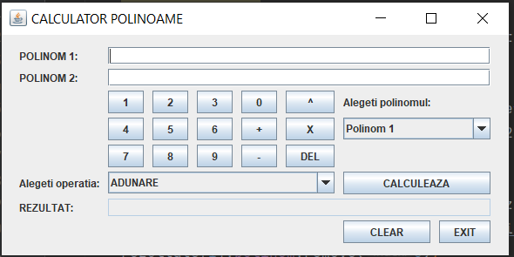
Interfata are in componenta 2 TextField-uri unde i se pemite utilizatorului sa introduca date folosind tastatura de mai jos. In costructor se adauga functionalitate acestei tastaturi care in functie de ce polinom e selecat in primul combobox, adauga caractere in TextField-ul corespunzator. Primul combobox are ca variante Polinom 1 si Polinom 2, pe cand al doilea are ca variante operatiile matematice implementate: ADUNARE, SCADERE, INMULTIRE, IMPARTIRE, INTEGRARE, DERIVARE. In TextField-ul asociat rezulatatului va aparea raspunsul calculatorului dupa apasarea butonului CALCULEAZA . Butonul CLEAR aduce toate TextField-urile la starea initiala. Folosind EXIT, calculatorul isi opreste functionarea.
Metodele definite in CalcView faciliteaza interactiunea Controllerului cu clasa:
- public String getOperatie() returneaza ce operatie a fost selectata in al doilea combobox.
- public String getPolinomSelectat() returneaza ce polinom a fost selectata in primul combobox.
- public String getPolinom1() returneaza Stringul introdus in TextField1, corespunzator primului polinom.
- public String getPolinom2() returneaza Stringul introdus in TextField2, corespunzator polinomului 2.
- public void showRezultat(String rez) seteaza textul din TextField3, corespunzator rezulatului, cu Stringul primit ca parametru.
- public void addCalculeazaListener(ActionListener calc) adauga ActionListener pentru butonul CALCULEAZA.
Clasa CalcController are doua atribute, calcView de clasa CalcView si calcModel de clasa Polinomial. In constructorul clasei se foloseste addCalculeazaListener(ActionListener calc) cu un parametru de clasa CalculeazaListener, clasa definite in interiorul CalcController. Clasa CalculeazaListener implementeaza interfata ActionListener motiv pentru care este folosita si definite functia public void actionPerformed(ActionEvent e). In actionPerformed se incearca obtinerea a doua polinoame prin convertirea inputului de tip String din CalcView (String care se obtine prin folosirea metodeleor getPolinom1()/ getPolinom2()) la un obiect de tip Polinomial (prin metoda convertInput(String input) din Polinomial). Daca cele doua inputuri nu au putut fi convertite, se intercepteaza o execeptie de tip InputNecorespunzator si, folosind metoda showRezultat(String rez), se afiseaza un mesaj prin care i se cere utilizatorului se reintroduca polinoamele. In cazul in care inputul a fost convertit cu success, folosind calcView.getOperatie(), se verifica care operatie este selectata si se apeleaza metoda corspunzatoare. La impartire, daca dividePolinoame(Polinomial p1, Polinomial p2) ) va returna null, in locul rezultatului se va afisa mesajul “Polinoamele nu se pot imparti”. Daca operatia selectata este derivare sau integrare, se va folosi getPolinomSelectat() pentru a alege ce polinom se va supune operatiei.

Rezultate
Rezultat pentru adunare

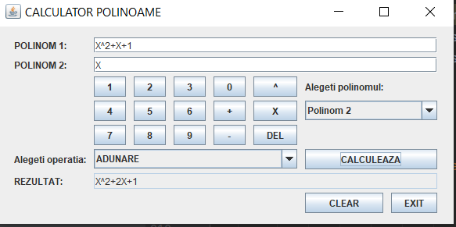
Rezultat pentru scadere

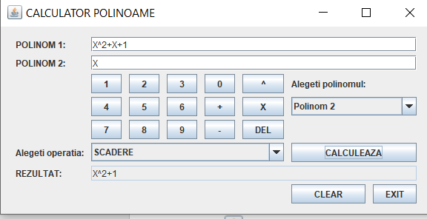

Rezultat pentru inmultire
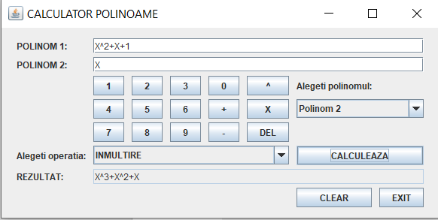
Rezultat pentru impartire

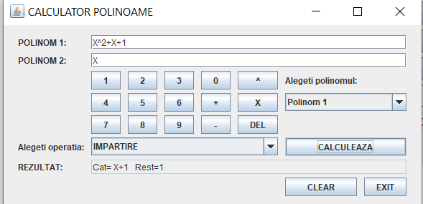
Rezultat pentru derivare
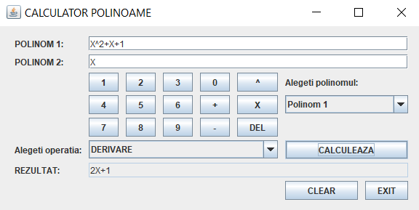

Rezultat pentru integrare

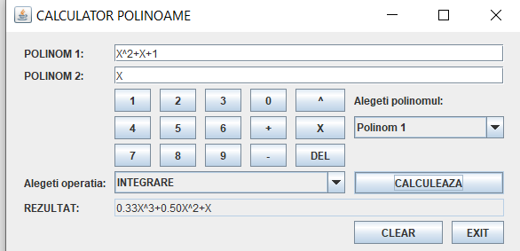

Concluzii
Calculatorul de polinoame este o aplicatie care usureaza viata utilizatorului prin efectuarea operatiilor matematice, uneori complicate si consumatoare de timp. Este mult mai usor si rapid pentru utilzator sa introduca polinoamele in interfata, sa selecteze operatia la care doreste rezultatul si sa apese butonul CALCULEAZA in loc sa foloseasca pixul si hartia (unde calculele sunt supuse oricum greselii umane si pot fi destul de complicate).
Tema aceasta mi-a oferit ocazia de a ma familiariza cu arhitectura Model View Controller, pe care, acum ca am lucrat cu ea, o consider un mod foarte logic de a organiza un proiect, facilizand dezvoltarea ulterioara a acestuia. Abstractizarea datelor este un alt concept pe care l-am exersat cu ocazia implementarii calculatorului de polinoame. Validarea inputului in functie de expresiile regulate și potrivirea de pattern, precum si conversia din String in polinom si din polinom in String sunt aspecte pe care nu le-am mai folosit inainte si cu care m-am familiarizat o data cu proiectarea si implementarea proiectului. De asemenea, folosirea foreach in loc de for-ul clasic reprezinta un alt lucru invatat din aceasata tema.
Posibilitatile de dezvoltare ulterioara nu sunt foarte multe pentru modelul de date al calculatorului, fiind implementate toate operatiile matematice specifice polinomului. Totusi, se poate oferi posibiliatea utilizatorul de a introduce coeficienti si grade reale, precum si implementarea operatiilor cu tratarea cazurilor cu grad negativ. In plus, interfata grafica poate fi folosita mai departe pentru alt model de date, fiind un calculator obisnuit fara partea de model de date. Se poate realiza de exemplu un calculator de numere reale si se pot adauga functii precum cosinus, sinus, radical de ordin n si chiar conversii dintr-o baza numerica in alta.

Bibliografie
https://dsrl.eu/courses/pt/
https://dsrl.eu/courses/pt/materials/A1_Support_Presentation.pdf
https://docs.oracle.com/javase/7/docs/api/overview-summary.html
https://stackoverflow.com/questions/4130523/validating-polynomials-from-a-string
https://www.w3schools.com/java/java_regex.asp
https://www.tutorialspoint.com/design_pattern/mvc_pattern.htm
https://tugofweb.com/2021/01/02/polinoame-impartirea-polinoamelor-teorema-impartirii-cu-rest-teorema-restului-schema-lui-horner/

